Возраст "почемучек"

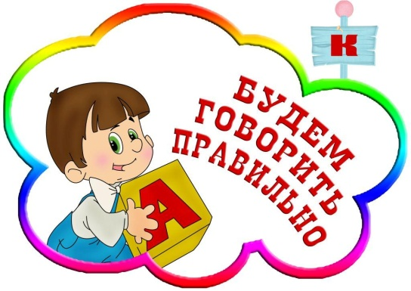На четвертом и пятом году жизни речевая активность ребенка усиливается (особенно на пятом году — начинается возраст "почемучек"). Запас слов быстро нарастает, дети употребляют слова в самых разнообразных грамматических формах и сочетаниях. Они выражают свои мысли не только простыми, но и сложными предложениями.
Но очень часто бывает так, что в предложении, построенном ребенком, имена существительные заменяются местоимениями: "Он пошел... А потом он увидел... А потом он взял..." — оказывается, разговор идет о дедушке. Нарушения относятся и к порядку слов в предложении, и к грамматическим формам изменения слов (не вполне усвоены типы склонений и виды спряжений).
Учтите, что эта характеристика приблизительна. Уровни речевого развития детей одного возраста бывают очень различными.
Что касается помощи в овладении родным языком, то родители детей четвертого-пятого года жизни главную задачу должны видеть в обогащении словаря (углублении понимания смысла употребляемых слов) и в развитии связной речи.
Для обогащения, уточнения и расширения словаря детей используйте самое ближайшее окружение ребенка: то, с чем он сталкивается дома, в детском саду, на улице. Вводите в словарь детей не только названия предметов, но и названия их деталей, частей. Не только названия цветов (красный, синий и т. д.), но и их оттенков. Не только названия формы, величины предметов, но и материала, из которого эти предметы сделаны.
Когда малыш рассматривает предмет, подумайте, какой именно вопрос ему лучше задать. Такие вопросы, как "Кто это?" или "Что это?", естественно, предполагают ответы, называющие предмет. Вопрос "Какой?" заставляет называть различные признаки предмета. Если вы спросите: "Из чего сделан?" — ребенок назовет материал; при этом, кстати, он должен будет поставить слово в родительном падеже ("Из стекла"). "Что делает?" — называется действие. "Для чего нужен этот предмет?" — этот вопрос вызывает распространенный ответ; иногда при ответе малыш строит даже сложное предложение.
Важно, разумеется, не просто знакомить ребенка с окружающим. Вы должны иметь в виду и чисто речевые задачи. Рассмотрели предметы, назвали их — закрепите слова в различных словесных играх. Эти игры расширяют в сознании детей смысловое содержание слова и помогают им самим создавать самые разнообразные словесные сочетания.
Вот, например, игра "Какое что бывает". Взрослый спрашивает, что бывает высоким, а ребенок отвечает: дерево, столб, человек. Здесь же можно провести сравнение: что выше — дерево или человек? Дети учатся сравнивать, обобщать и начинают понимать значение абстрактного, отвлеченного слова "высота".
На вопрос о том, что бывает широким, ребенок отвечает: река, дорога, бульвар, лента. Затем можно спросить, побуждая ребенка к сравнению: "А что шире — ручеек или река?"
Такую игру можно проводить с самыми различными словами; играя, малыши будут учиться классифицировать предметы по цвету, по форме ("Что бывает красным, зеленым, круглым?").
Когда ребенок рассматривает предмет и его спрашивают, какой он, то здесь ставится задача назвать побольше признаков предмета. Когда же берется один признак, дети припоминают самые разнообразные предметы, обладающие этим признаком. В таких упражнениях, когда ребенок ищет слово (а взрослый помогает ему при затруднениях — ведь он еще может не знать слово), уточняется смысл слов, они выступают перед ребенком в самых разнообразных сочетаниях.
Для обогащения словаря, для понимания переносного значения образных слов неоценимо чтение художественной литературы. Прочитали малышу сказку, рассказ, стихотворение — обратите его внимание на отдельные слова и выражения, повторите их, задержите на них внимание ребенка, тогда он запомнит и усвоит эти слова и будет использовать их в других речевых ситуациях.
Дошкольник (Ребенок от 3 до 7 лет) - Развитие речи

Учитель-логопед
Крапивко Елена Владимировна

